Examen Complexivo
Nombre: Yohel Alexander Mena Cedillo
Historias de Usuario:
HU-001: Registro de Usuario
Como empleado de la ferretería
Quiero registrarme en el sistema
Para poder acceder a las funcionalidades de control de stock
Criterios de aceptación:
- El formulario debe solicitar: nombre, email, contraseña, sucursal asignada
- El email debe ser único en el sistema
- La contraseña debe tener mínimo 8 caracteres
- Se debe confirmar la contraseña
- Mostrar mensaje de éxito al registrarse
HU-002: Inicio de Sesión
Como empleado registrado
Quiero iniciar sesión en el sistema
Para acceder a las funcionalidades según mi sucursal
Criterios de aceptación:
- Solicitar email y contraseña
- Validar credenciales contra la base de datos
- Redirigir al dashboard al iniciar sesión correctamente
- Mostrar mensaje de error si las credenciales son incorrectas
HU-003: Consultar Productos Disponibles
Como empleado
Quiero consultar el listado de productos
Para conocer la disponibilidad en mi sucursal
Criterios de aceptación:
- Mostrar listado de productos con stock actual
- Incluir buscador por nombre o código
- Mostrar: código, nombre, stock actual, stock mínimo
- Resaltar productos con stock bajo el mínimo

HU-004: Registrar Entrada de Productos
Como empleado
Quiero registrar la entrada de productos
Para actualizar el inventario cuando llega mercadería
Criterios de aceptación:
- Seleccionar producto del catálogo
- Ingresar cantidad recibida
- Validar que la cantidad sea mayor a 0
- Actualizar stock automáticamente
- Registrar fecha, hora y usuario que realizó la operación
HU-005: Registrar Salida de Productos
Como empleado
Quiero registrar la salida de productos
Para actualizar el inventario cuando se venden o transfieren productos
Criterios de aceptación:
- Seleccionar producto del inventario
- Ingresar cantidad a descontar
- Validar que no se descuente más del stock disponible
- Actualizar stock automáticamente
- Registrar fecha, hora y usuario que realizó la operación

HU-006: Visualizar Alertas de Stock Mínimo
Como empleado
Quiero ver alertas de productos con stock bajo
Para realizar pedidos de reposición oportunamente
Criterios de aceptación:
- Mostrar badge o notificación en el dashboard
- Listar productos donde stock actual < stock mínimo
- Mostrar cantidad faltante para alcanzar el mínimo
- Actualizar alertas en tiempo real

HU-007: Búsqueda Rápida de Productos
Como empleado
Quiero buscar productos rápidamente
Para encontrar información sin demoras
Criterios de aceptación:
- Barra de búsqueda visible en todas las vistas
- Buscar por código, nombre o descripción
- Mostrar resultados mientras se escribe
- Resaltar coincidencias en los resultados

HU-008: Sincronización de Stock entre Sucursales
Como administrador del sistema
Quiero garantizar consistencia de datos
Para evitar discrepancias en el inventario
Criterios de aceptación:
- Cada movimiento debe registrarse con sucursal específica
- Stock por producto debe ser independiente por sucursal
- Transacciones deben ser atómicas
- Logs de auditoría de todos los movimientos

Modelo Entidad Relación:
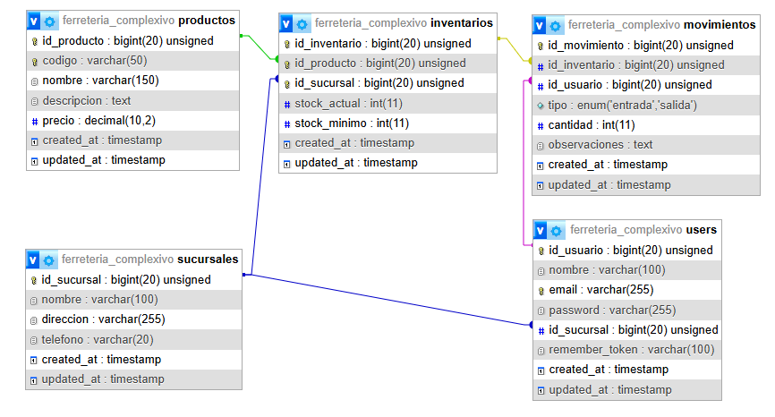
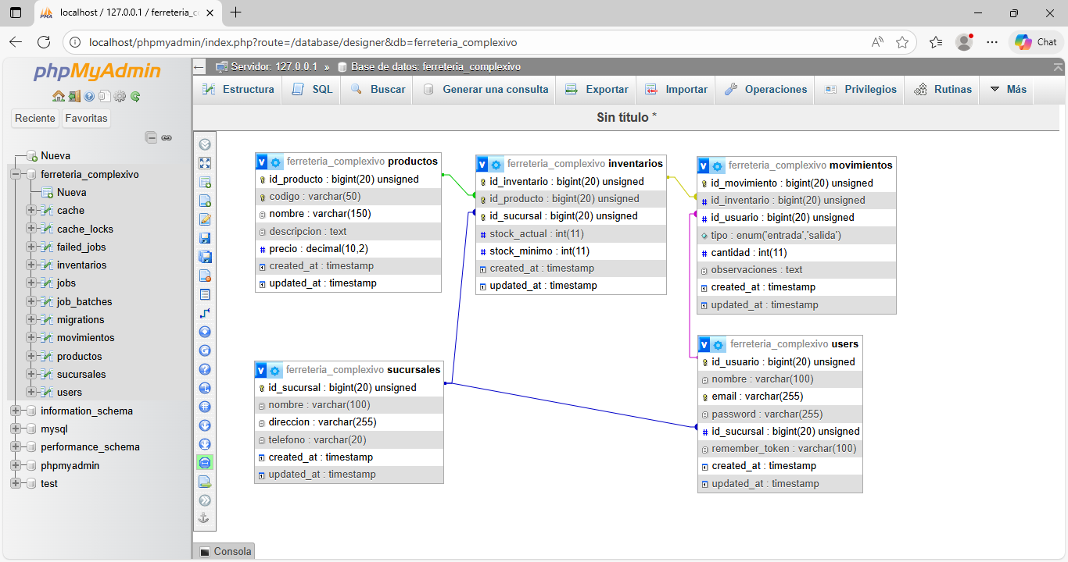
Las relaciones de este modelo Entidad-Relación son:
- Un USUARIO pertenece a una SUCURSAL (N:1)
- Una SUCURSAL tiene muchos USUARIOS (1:N)
- Una SUCURSAL tiene muchos INVENTARIOS (1:N)
- Un PRODUCTO tiene muchos INVENTARIOS (1:N)
- Un INVENTARIO pertenece a una SUCURSAL y un PRODUCTO (N:1)
- Un INVENTARIO tiene muchos MOVIMIENTOS (1:N)
- Un MOVIMIENTO es realizado por un USUARIO (N:1)

Diagrama de caso de uso:
